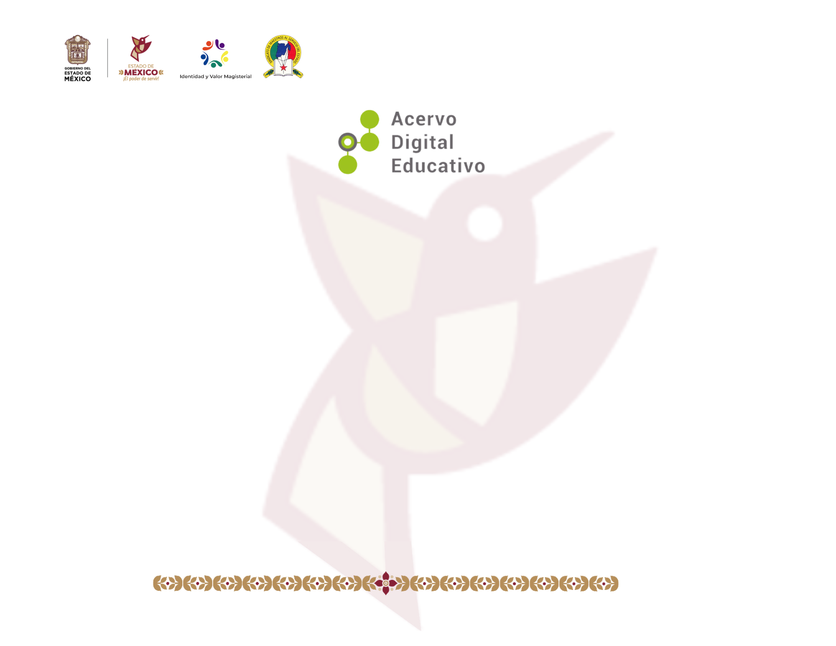

El árbol lector
Material Didáctico

Autor(a): Elsa Becerril Caballero
Jardín de Niños Profra. Josefina Ramos 15EJN0022U
Zinacantepec, México
15 de diciembre de 2022



